FIRMA KURIERSKA
IO 2, Wiktor Stankiewicz, Maciej Wojciechowski

v1.0
Projektowanie Systemów Informatycznych, Artur Samojluk
UWM, Olsztyn, 27.05.2026
Spis treści
Analiza Biznesowa 2
Analiza Wymagań Na SI 4
Analiza Funkcjonalna SI 5
Modelowanie Analityczne SI 14
Modelowanie Danych 14
Projektowanie Danych 14
Projektowanie Interfejsu Użytkownika 14
Modelowanie Dynamiki SI 15
Praca Zespołowa 15
Spis Diagramów
Diagram 1: Kontekst Biznesowy Firmy Kurierskiej 3
Diagram 2: Trasa Przesyłki 4
Diagram 3: Kontekstowy Diagram Przypadków Użycia 4
Diagram 4: Systemowy Diagram Przypadków Użycia 14

Analiza Biznesowa
Organizacja: Firma kurierska działająca na terenie całego kraju.

Dziedzina Problemowa: Obsługa wysyłania przez klientów przesyłek kurierskich oraz kontrola ich trasy.
Kontekst Dziedziny Problemowej: Nadawca za pośrednictwem strony zamawia dostarczenie paczki. Po dokonaniu płatności przez internet zamówienie zostaje dodane do rejestru przesyłek a nadawca otrzymuje plik zawierający etykietę do wydrukowania i naklejenia na paczkę. Poprzez specjalną aplikację kurier otrzymuje to zlecenie na liście paczek do odebrania. Po odbiorze, zmienia on jej status w systemie po czym zawozi ją do sortowni. Tam jej status zostaje zmieniony ponownie, po czym wyrusza w trasę. Gdy kurier doręczy przesyłkę, kolejny raz zmienia on jej status w rejestrze przesyłek. Nadawcą może być osoba prywatna lub firma. Nadawca który zamierza regularnie nadawać przesyłki może założyć konto stałego nadawcy ułatwiające ten proces. Odbiorca może zażądać zwrotu przesyłki do nadawcy.

Regulacje prawne: Ustawa Prawo przedsiębiorców, Ustawa o podatku od towarów i usług, Ustawa o ochronie danych osobowych

Cel wytworzenia systemu informatycznego: Umożliwienie klientom łatwego nadawania przesyłek za pomocą strony internetowej lub aplikacji.

Procesy i aktorzy biznesowi:
Proces | Aktor biznesowy | Funkcje/Zadania | Dane
Co się dzieje? | Kto uczestniczy spoza organizacji? | Jakie czynności są wykonywane? | Jakie dane?
Nadanie paczki | Nadawca, Odbiorca | - Zebranie danych o paczce, nadawcy, i odbiorcy  - Dodanie zlecenia do rejestru przesyłek  - Nadawca otrzymuje plik z etykietą do wydrukowania i naklejenia na przesyłkę | Dane osobowe nadawcy, dane o przesyłce, adres odbiorcy
Obsługa płatności | Nadawca, Organizacja obsługująca płatności | - Nadawca dokonuje płatności za nadanie przesyłki za pomocą wybranego sposobu | Dane płatności
Rejestracja konta stałego nadawcy | Stały Nadawca | - Stworzenie konta w bazie danych | Dane firmy
Śledzenie paczki | Odbiorca | - Otrzymanie przez odbiorcę informacji o danej paczce | Dane paczki
Zwrot przesyłki | Odbiorca, Nadawca | - Wypełnienie formularza zwrotu  - Nastąpienie reszty procesu zwykłego nadania paczki, ale z zamienionymi danymi nadawcy i odbiorcy | Dane odbiorcy (zwracającego), formularz zwrotu, dane nadawcy
Potwierdzenie doręczenia paczki | Odbiorca (opcjonalnie), Organizacja obsługująca płatności (opcjonalne) | - Oznaczenie paczki w systemie jako „Doręczona”.  - (Opcjonalne) Zebranie podpisu odbiorcy  - (Opcjonalne) Opłata za paczkę za pobraniem | Dane paczki, podpis odbiorcy, dane płatności

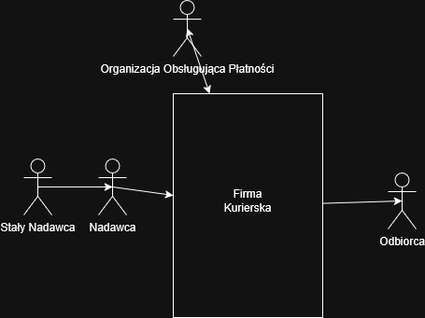Diagram 1: Kontekst Biznesowy Firmy Kurierskiej
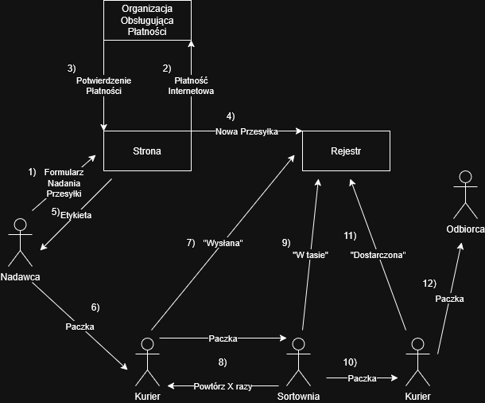Diagram 2: Trasa Przesyłki

Analiza Wymagań Na SI
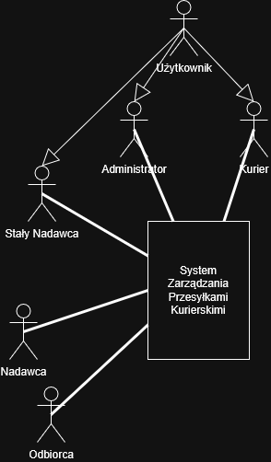Diagram 3: Kontekstowy Diagram Przypadków Użycia
Wymagania Funkcjonalne:
- Nadawanie przesyłek
- Zwracanie przesyłek
- Lokalizacja przesyłek
- Dodatkowa funkcjonalność dla Stałych Nadawców
- Anulowanie wysyłek
- Zarządzanie kontami Stałych Nadawców, Kurierów oraz Administratorów
- Obsługa płatności
Wymagania Niefunkcjonalne:
- Nadawanie paczek bez potrzeby rejestracji konta

Systemowy Słownik Systemu Informatycznego:
Nadawca – Firma lub osoba prywatna nadająca daną przesyłkę.
Odbiorca – Firma lub osoba prywatna odbierająca daną przesyłkę.
Organizacja obsługująca płatności – Bank lub inna firma która obsługuje wybraną przez nadawcę formę płatności.
Stały Nadawca – Firma lub osoba prywatna która regularnie nadaje przesyłki poprzez firmę kurierską i zakłada w tym celu konto stałego nadawcy.
Rejestr przesyłek – Baza danych zawierająca informacje o przesyłkach nadanych za pomocą systemu.
Sortownia - Placówka w której zachodzi identyfikacja i organizacja przesyłek w celu wyznaczenia ich dalszej trasy.

Analiza Funkcjonalna SI
Przypadki Użycia
- Nadaj przesyłkę – Nadawca wypełnia formularz z danymi przesyłki którą zamierza wysłać.
- Pobierz etykietę – Nadawca pobiera ze strony etykietę wygenerowaną dla jego przesyłki.
- Wysłanie wniosku o zostanie stałym nadawcą – Nadawca wypełnia formularz w celu założenia konta stałego nadawcy. Przed stworzeniem konta przez administratora, firma wpierw kontaktuje się z wnioskodawcą w celu ustalenia warunków współpracy.
- Anulowanie wysyłki – Zanim przesyłka zostanie odebrana przez kuriera, nadawca może (po potwierdzeniu tożsamości) wysłać informację o anulowaniu wysyłki. Pieniądze zostają zwrócone, a paczka usunięta z systemu.
- Lokalizacja przesyłki – Odbiorca wprowadza numer przesyłki na stronie internetowej aby wyświetlić obecny stan jego przesyłki.
- Żądanie zwrotu – Odbiorca wypełnia formularz w celu odesłania przesyłki do nadawcy. W przypadku zwykłego nadawcy zostaje on zaakceptowany od razu, natomiast zwrot do stałego nadawcy zostaje najpierw przekierowany do systemu zarządzania zwrotami.
- Logowanie – Użytkownik wpisuje login, hasło oraz wykorzystuje weryfikację wieloetapową by uzyskać dostęp do konta.
- Zarządzanie zwrotami – Stały nadawca wykonuje czynności związane z zarządzaniem otrzymanymi żądaniami zwrotu. (CRUD)
  - Akceptacja zwrotu – Stały nadawca akceptuje żądanie zwrotu.
  - Odmowa zwrotu – Stały nadawca odmawia wykonania żądania zwrotu.
  - Pobierz listę zwrotów – Stały nadawca uzyskuje informacje o jego żądaniach zwrotu.
- Stworzenie konta – Administrator tworzy konto w systemie. (CRUD)
  - Stworzenie konto kuriera – Administrator tworzy konto dla nowo zatrudnionego kuriera.
  - Stworzenie konta administratora – Istniejący administrator tworzy konto dla nowego administratora.
  - Stworzenie konta stałego nadawcy – Administrator tworzy konto dla nowego stałego nadawcy.
- Usunięcie konta – Administrator usuwa konto użytkownika. (CRUD)
- Pobierz listę przesyłek do odbioru – Kurier otrzymuje listę przesyłek do odebrania danego dnia.
- Aktualizacja stanu przesyłki – Kurier lub sortownia aktualizują status danej przesyłki w systemie poprzez zeskanowanie kodu. Administratorzy mają bezpośredni dostęp do tej funkcji w celu manualnej naprawy ewentualnych błędów w systemie. (CRUD)
  - Przesyłka odebrana – Kurier oznacza przesyłkę po odebraniu.
  - Przesyłka w trasie – Kurier oznacza przesyłkę w transporcie do kolejnej sortowni lub punktu docelowego.
  - Przesyłka dostarczona – Kurier oznacza przesyłkę dostarczoną do odbiorcy.
  - Przesyłka za pobraniem – Przed oznaczeniem przesyłki po odbiorze kurier pobiera opłatę o wysokości ustalonej przy nadaniu.
  - Przesyłka z potwierdzeniem odbioru – Przed oznaczeniem przesyłki po odbiorze kurier zbiera podpisu odbiorcy w celu potwierdzenia doręczenia.
  - Przesyłka w sortowni – Sortownia oznacza trafiającą do niej przesyłkę.

Scenariusze Przypadków Użycia:
Nazwa | Nadaj przesyłkę
Numer | 1
Aktorzy | Nadawca
Krótki opis | Nadanie paczki za pomocą internetu
Warunki wstępne | -
Warunki końcowe | Paczka została dodana do rejestru
Główny przepływ zdarzeń | - Nadawca wypełnia formularz wysyłki  - System ustala cenę zlecenia  - Nadawca dokonuje płatności za pomocą wybranego sposobu  - Przesyłka zostaje dodana do rejestru  - System generuje etykietę dla tej przesyłki  - System wyświetla numer paczki oraz link do pobrania pliku z etykietą
Alternatywne przepływy zdarzeń | 1b. Nadawca podał niepoprawne dane.  - System odmawia wysłania formularza i podświetla niepoprawne pola  3b. Płatność odrzucona  - System wyświetla komunikat o błędzie  - Nadawca powraca do strony wyboru sposobu płatności
Specjalne wymagania | -
Notatki | -

Nazwa | Pobierz etykietę
Numer | 2
Aktorzy | Nadawca
Krótki opis | Wysłanie maila z plikiem z etykietą paczki
Warunki wstępne | Przesyłka musi istnieć
Warunki końcowe | Nadawca otrzymuje mail z etykietą paczki
Główny przepływ zdarzeń | - Nadawca wprowadza numer paczki  - System wysyła mail z plikiem z etykietą na adres podany podczas nadawania paczki
Alternatywne przepływy zdarzeń | 1b. Numer paczki jest niepoprawny  - Wyświetlony zostaje komunikat o błędzie  2b. Nadawca wybiera opcję otrzymania etykiety na inny adres e-mail  - Mail zostaje wysłany na nowy adres e-mail zamiast podanego przy nadawaniu
Specjalne wymagania | -
Notatki | -

Nazwa | Wysłanie wniosku o zostanie stałym nadawcą
Numer | 3
Aktorzy | Wnioskodawca, Odpowiedzialny za współpracę pracownik firmy
Krótki opis | Wnioskodawca wysyła wniosek o założenie konta stałego nadawcy
Warunki wstępne | -
Warunki końcowe | Odpowiedzialny za współpracę pracownik firmy otrzymuje wniosek o zostanie stałym nadawcą
Główny przepływ zdarzeń | - Wnioskodawca wypełnia formularz  - Dane zostają wysłane na jeden z e-maili zdefiniowanych przez administratora
Alternatywne przepływy zdarzeń | 1b. Wnioskodawca podał błędne dane w formularzu  - Dane nie zostają wysłane.
Specjalne wymagania | Powinna istnieć funkcja zabezpieczająca przed wysyłaniem wielu wniosków w krótkim czasie przez jedną osobę.
Notatki | Tylko część danych w formularzu może być automatycznie sprawdzona.

Nazwa | Anulowanie wysyłki
Numer | 4
Aktorzy | Nadawca
Krótki opis | Nadawca anuluje zlecenie
Warunki wstępne | - Przesyłka musi istnieć  - Przesyłka musi być oznaczona jako „Oczekuje na odbiór”
Warunki końcowe | Przesyłka zostaje oznaczona w rejestrze jako „Anulowana”
Główny przepływ zdarzeń | - Nadawca wybiera numer przesyłki  - Nadawca potwierdza swoją tożsamość  - System anuluje przesyłkę
Alternatywne przepływy zdarzeń | 1b. Niepoprawny numer przesyłki  - System wyświetla błąd i prosi o podanie poprawnego numeru  1c. Przesyłka nie jest oznaczona jako „Oczekuje na odbiór”  - System wyświetla błąd i prosi o podanie poprawnego numeru  2b.  - System wyświetla błąd i kończy działanie
Specjalne wymagania | Musi istnieć silny system weryfikacji tożsamości nadawcy
Notatki | -

Nazwa | Lokalizacja przesyłki
Numer | 5
Aktorzy | Odbiorca
Krótki opis | Odbiorca sprawdza stan jego przesyłki
Warunki wstępne | - Przesyłka musi istnieć
Warunki końcowe | Odbiorca otrzymuje pożądane informacje
Główny przepływ zdarzeń | - Odbiorca wpisuje numer przesyłki  - System wyświetla stan w którym znajduje się przesyłka
Alternatywne przepływy zdarzeń | 1b. Niepoprawny numer przesyłki  - System wyświetla błąd i prosi o podanie poprawnego numeru.  2b. Przesyłka jest „W trasie” lub „W sortowni”  - System wyświetla geolokalizację danej sortowni lub kuriera
Specjalne wymagania | -
Notatki | -

Nazwa | Żądanie zwrotu
Numer | 6
Aktorzy | Odbiorca
Krótki opis | Odbiorca wysyła żądanie odesłania przesyłki do nadawcy
Warunki wstępne | Przesyłka została odebrana
Warunki końcowe | Przesyłka zostaje nadana ponownie, tym razem z odwróconymi adresami nadawcy i odbiorcy
Główny przepływ zdarzeń | - Odbiorca wypełnia formularz zwrotu  - Formularz zostaje przesłany a dane zweryfikowane  - Przesyłka zostaje dodana do rejestru  - System generuje etykietę dla tej przesyłki  - System wyświetla numer paczki oraz link do pobrania pliku z etykietą
Alternatywne przepływy zdarzeń | 2b. Nadawca posiada konto stałego nadawcy  - Zamiast nadania paczki, żądanie zwrotu trafia na listę oczekujących zwrotów danego nadawcy  2c. Nadawca podał niepoprawne dane.  - System odmawia wysłania formularza i podświetla niepoprawne pola
Specjalne wymagania | -
Notatki | -

Nazwa | Logowanie
Numer | 7
Aktorzy | Użytkownik
Krótki opis | Logowanie do systemu
Warunki wstępne | Istnieje konto użytkownika
Warunki końcowe | Użytkownik otrzymuje dostęp do przydzielonych mu funkcji systemu
Główny przepływ zdarzeń | - Użytkownik podaje login i hasło do konta  - System weryfikuje przekazany login i hasło  - Zostaje przeprowadzona weryfikacja dwuetapowa  - Użytkownik zostaje zalogowany
Alternatywne przepływy zdarzeń | 2b. Użytkownik podał niepoprawny login  - System prosi o podanie loginu ponownie  2c. Użytkownik podał niepoprawne hasło  - System prosi o podanie hasła ponownie  3b. Weryfikacja dwuetapowa nie powodzi się  - System wyświetla komunikat o błędzie  - System przenosi użytkownika do strony logowania  - Użytkownik otrzymuje e-mail z ostrzeżeniem o próbie zalogowania na jego konto
Specjalne wymagania | Wsparcie dla wielu systemów weryfikacji dwuetapowej
Notatki | -

Nazwa | Akceptacja zwrotu
Numer | 8
Aktorzy | Stały nadawca
Krótki opis | Stały nadawca akceptuje żądanie zwrotu
Warunki wstępne | Lista żądań zwrotu stałego nadawcy nie jest pusta
Warunki końcowe | Paczka ze zwrotem zostaje nadana, a żądanie zwrotu zostaje usunięte z listy żądań zwrotu
Główny przepływ zdarzeń | - Stały nadawca loguje się na swoje konto  - Stały nadawca wybiera z listy zwrotów konkretną pozycję  - Stały nadawca wybiera opcję akceptacji zwrotu  - Zostaje nadana paczka przy użyciu danych z formularza zwrotów  - Żądanie zwrotu zostaje usunięte z listy
Alternatywne przepływy zdarzeń | -
Specjalne wymagania | -
Notatki | Zwracający otrzymuje e-mail z potwierdzeniem akceptacji zwrotu oraz etykietą paczki

Nazwa | Odmowa zwrotu
Numer | 9
Aktorzy | Stały nadawca
Krótki opis | Stały nadawca odrzuca żądanie zwrotu
Warunki wstępne | Lista żądań zwrotu stałego nadawcy nie jest pusta
Warunki końcowe | Żądanie zwrotu zostaje usunięte z listy żądań zwrotu
Główny przepływ zdarzeń | - Stały nadawca loguje się na swoje konto  - Stały nadawca wybiera z listy zwrotów konkretną pozycję  - Stały nadawca wybiera opcję odmowy zwrotu  - Żądanie zwrotu zostaje usunięte z listy
Alternatywne przepływy zdarzeń | -
Specjalne wymagania | -
Notatki | Zwracający otrzymuje e-mail z informacją o odmowie zwrotu

Nazwa | Pobierz listę zwrotów
Numer | 10
Aktorzy | Stały nadawca
Krótki opis | Stały nadawca otrzymuje listę zwrotów
Warunki wstępne
Warunki końcowe | Stały nadawca ma podgląd oczekujących zwrotów
Główny przepływ zdarzeń | - Stały nadawca loguje się na swoje konto  - Stały nadawca wybiera opcję wyświetlenia listy zwrotów  - System wyświetla listę wszystkich oczekujących zwrotów dla konta stałego nadawcy
Alternatywne przepływy zdarzeń | 3b. Lista zwrotów jest pusta  - System wyświetla informację o braku oczekujących zwrotów
Specjalne wymagania | -
Notatki | -

Nazwa | Stworzenie konta
Numer | 11
Aktorzy | Administrator, nowy użytkownik
Krótki opis | Administrator tworzy konto dla zatrudnionego kuriera
Warunki wstępne | Użytkownik nie posiada konta w systemie
Warunki końcowe | Użytkownik otrzymuje dostęp do własnego konta
Główny przepływ zdarzeń | - Administrator loguje się do systemu  - Administrator wprowadza dane użytkownika  - Administrator nadaje kontu odpowiednie uprawnienia  - Następuje wygenerowanie tymczasowego hasła dla konta  - Administrator przekazuje dane logowania użytkownikowi oraz prośbę o zmianę hasła
Alternatywne przepływy zdarzeń | 3a. Użytkownik jest kurierem  - Użytkownik otrzymuje uprawnienia kuriera  3b. Użytkownik jest nowym administratorem  - Użytkownik otrzymuje uprawnienia administratora  3c. Użytkownik jest stałym nadawcą  - Użytkownik otrzymuje uprawnienia stałego nadawcy
Specjalne wymagania | -
Notatki | -

Nazwa | Usunięcie konta
Numer | 12
Aktorzy | Administrator, użytkownik
Krótki opis | Konto użytkownika zostaje usunięte
Warunki wstępne | Konto istnieje
Warunki końcowe | Konto zostało pomyślnie usunięte
Główny przepływ zdarzeń | - Administrator loguje się na swoje konto  - Administrator wybiera opcję usunięcia konta dla danego użytkownika  - Konto zostaje usunięte  - Użytkownik otrzymuje maila z informacją o usunięciu konta
Alternatywne przepływy zdarzeń | -
Specjalne wymagania | -
Notatki | -

Nazwa | Zmiana hasła
Numer | 13
Aktorzy | Użytkownik
Krótki opis | Hasło konta konkretnego użytkownika zostaje zmienione
Warunki wstępne | Konto istnieje
Warunki końcowe | Użytkownik posiada nowe hasło
Główny przepływ zdarzeń | - Przed zalogowaniem się na konto, użytkownik wybiera opcję zmiany hasła  - Na adres e-mail użytkownika zostaje wysłany link do zmiany hasła  - Użytkownik wprowadza nowe hasło  - Hasło zostaje zmienione
Alternatywne przepływy zdarzeń | 1b. Administrator otrzymuję prośbę zmiany hasła  - E-mail z linkiem do zmiany hasła zostaje wysłany przez administratora  2b. Administrator próbuje zmienić hasło  - Zostaje wyświetlony komunikat o konieczności skontaktowania się z innym administratorem  - Procedura zostaje przerwana
Specjalne wymagania | -
Notatki | -

Nazwa | Aktualizacja konta
Numer | 14
Aktorzy | Użytkownik
Krótki opis | Dane konta użytkownika zostają uaktualnione
Warunki wstępne | Konto istnieje
Warunki końcowe | Dane zostają pomyślnie uaktualnione
Główny przepływ zdarzeń | - Użytkownik loguje się na swoje konto  - Użytkownik wybiera opcję aktualizacji danych konta  - Użytkownik wprowadza nowe dane  - Użytkownik potwierdza zmianę danych  - Nowe dane zostają zapisane
Alternatywne przepływy zdarzeń | 4b. Wprowadzone dane są niepoprawne  - System wyświetli błąd  - Użytkownik zostaje przywrócony do ekranu wpisywania danych
Specjalne wymagania | -
Notatki | -

Nazwa | Pobierz listę przesyłek do transportu
Numer | 15
Aktorzy | Kurier
Krótki opis | Kurier otrzymuje listę przesyłek do transportu
Warunki wstępne | Kurier posiada konto w systemie
Warunki końcowe | Kurier posiada listę przesyłek do transportu
Główny przepływ zdarzeń | - Kurier loguje się na swoje konto  - System generuje listę przesyłek do transportu dla kuriera  - Lista przesyłek do transportu zostaje wyświetlona kurierowi
Alternatywne przepływy zdarzeń | -
Specjalne wymagania | Listy przesyłek muszą być generowane w sposób wyznaczania optymalnych tras dla kuriera
Notatki | -

Nazwa | Aktualizacja stanu przesyłki
Numer | 16
Aktorzy | Użytkownik lub Sortownia
Krótki opis | -
Warunki wstępne | Przesyłka istnieje
Warunki końcowe | Stan przesyłki w rejestrze został zmieniony
Główny przepływ zdarzeń | - Wybranie numeru przesyłki  - Wprowadzenie nowego stanu
Alternatywne przepływy zdarzeń | 1b. Wybranie przesyłki poprzez zeskanowanie etykiety  - Zostaje wybrana przesyłka o numerze powiązanym z daną etykietą  2a. Nowy stan: Odebrana  2b. Nowy stan: W trasie  2c. Nowy stan: Dostarczona  A. Przesyłka za pobraniem  B. Przesyłka z potwierdzeniem odbioru  2d. Nowy stan: W sortowni
Specjalne wymagania | -
Notatki | -
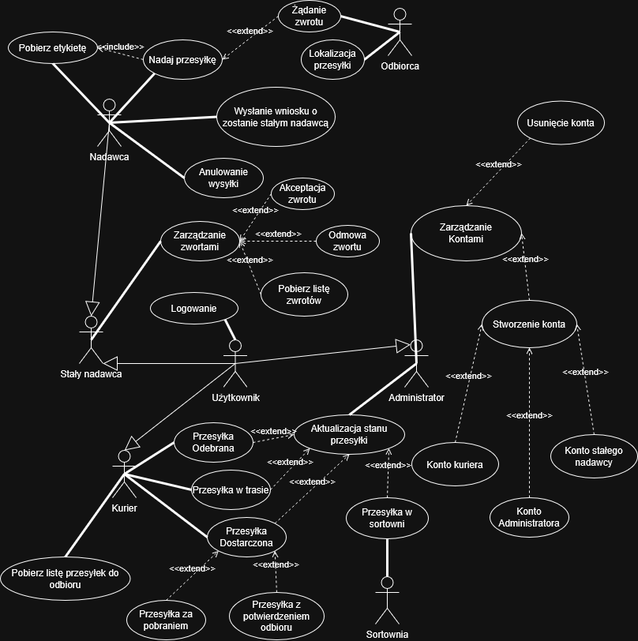Diagram 4: Systemowy Diagram Przypadków Użycia

Modelowanie Analityczne SI

Modelowanie Danych

Projektowanie Danych

Projektowanie Interfejsu Użytkownika

Modelowanie Dynamiki SI

Praca Zespołowa

